

**QUALIDADE DE SOFTWARE**

Juliano Quites

Análise de Qualidade

Porto Alegre, Rio Grande do Sul

2024

# RESUMO

Este trabalho realiza uma análise da qualidade de uma garrafa de água comercializada no mercado brasileiro. Será demonstrado nesse trabalho as percepções pessoais em relação a qualidade da garrafa de água da marca Pogo, de 946ml (32oz), bico redondo e cor Atol Azul. Foram avaliados parâmetros como matéria-prima, usabilidade, design, performance e considerações finais. Os resultados indicaram que a garrafa analisada atende bem aos critérios básicos de qualidade, porém com algumas ressalvas demonstradas no corpo do trabalho, como a localização da alça da tampa e a vedação.

# SUMÁRIO

1. RESUMO 2

2. SUMÁRIO 3

3. INTRODUÇÃO 4

4. O PROJETO 5

4.1 Detalhes do produto ou serviço 5

4.2 Tabela de Análise 5

4.3 Relatório 7

4.4 Evidências 8

4.5 Onde encontrar 16

5. CONCLUSÃO 16

# INTRODUÇÃO

O mercado de produtos básicos, como garrafas de água, está cada vez mais competitivo, oferecendo uma ampla variedade de opções em termos de estilo, design e materiais. A crescente oferta desses produtos resulta em uma melhoria contínua da qualidade e na redução dos preços. Plataformas de e-commerce, como a Amazon brasileira, disponibilizam diversas opções de garrafas com diferentes faixas de preço, atendendo a variados perfis de consumidores. A Amazon, por exemplo, utiliza o selo "Escolha da Amazon" para indicar produtos com boa relação custo-benefício e avaliações positivas dos compradores. Para esta análise, foi adquirida a garrafa Pogo, com capacidade de 946 ml (32 oz), bico redondo e cor Atol Azul, ao custo de R$ 66,24, com frete grátis. Esta aquisição servirá como base para a análise da qualidade, conforme os parâmetros estabelecidos neste estudo.

# O PROJETO

## Detalhes do produto

|  |  |
| --- | --- |
| **Nome do produto:** | **Garrafa de água da marca Pogo** |
| **Fabricante:** | **Leapfrog Brands** |
| **Tempo de uso:** | 5 meses e 25 dias |
| **Outros detalhes relevantes sobre o produto:** | **947g (946ml ou 32oz), bico redondo, cor Atol Azul**  **Código do modelo: 233-0432-027-6** |

## Tabela de Análise

|  |  |  |
| --- | --- | --- |
| **Característica** | **Sua percepção** | **Referência da evidência [caso tenha]** |
| **Usabilidade:** | Garrafa de fácil manejo, com alça de transporte para movimento e que também facilita caso queira deixa pendurada em uma mochila ou item parecido. | Figura 1: garrafa montada. |
| **Matéria prima:** | Corpo: plástico transparente sem BPA (bisfenol A, composto químico que faz mal à saúde), rígido mas com uma leve maleabilidade.  Tampa/bico: um plástico mais rígido e grosso, não transparente, com uma alça de transporte e um anel de vedação de borracha. | Figura 1: garrafa montada.  Figura 2: garrafa desmontada.  Figura 6 e 7: detalhes da tampa. |
| **Performance:** | Tampa larga e fácil de desrosquear; alça de transporte útil; pouco móvel pelo tamanho e rigidez, porém funciona muito bem em uma mesa de escritório ou home office. |  |
| **Design:** | Design moderno e simples, de apenas três partes (corpo, tampa e anel de vedação); Cor atol azul muito bonita, como descrita no site; alça de transporte funciona; tampa abre para trás. | Figura 1: garrafa montada.  Figura 2: garrafa desmontada.  Figura 3: detalhes da capacidade.  Figura 4: detalhes do anel de vedação. |
| **Pontos a serem melhorados:** | Tampa abre para trás, fazendo com que a garrafa tenha que ser rotacionada para a tampa não encostar no rosto; vedação não funciona sempre; tampa que veda o bico pode abrir acidentalmente caso bata em alguma coisa; corpo arranha facilmente. | Figura 5: tampa encostando no rosto.  Figura 6 e 7: detalhes da tampa.  Figura 8: detalhes dos arranhões no corpo. |

## Relatório

O produto analisado é uma ótima aquisição pelo preço. Bem construído, com design moderno e cor bonita. Todas as partes que entram em contato com a água podem ser limpas, evitando acúmulo e, consequentemente, fungos e bactérias. Como é uma garrafa grande, de quase 1L, ela não é super compacta, exigindo um espaço extra na mochila ou bolsa, mas para se deixar em uma mesa, por exemplo, funciona muito bem. A alça de transporte ajuda muito, podendo ser ocupada por um dedo só, deixando a mão livre. Uso foi e é pessoal, com frequência de, em média, 8 vezes por dia. A questão da tampa abrir para trás e o bico ser desenhado para ser usado nesse mesmo ângulo não incomoda muito, mas é um ponto válido para trazer. Muitas garrafas de água não têm esse tipo de tampa, só uma de rosca, então não é um problema frequente. Em questão de vedação, ela funciona na maioria dos casos, mas já tive problemas com a garrafa abrindo dentro da mochila e molhando tudo. A maneira que eu achei de diminuir essa probabilidade é nunca deixar o lado de cima do anel de vedação molhado. Sobre os arranhões, um dia de descuido com os conteúdos de dentro da mochila e ela já apresentou alguns arranhões, então existe esse cuidado também. Não tenho muitos outros exemplos de garrafas de água para comparar mas, para o meu uso, ela atende bem.

## Evidências

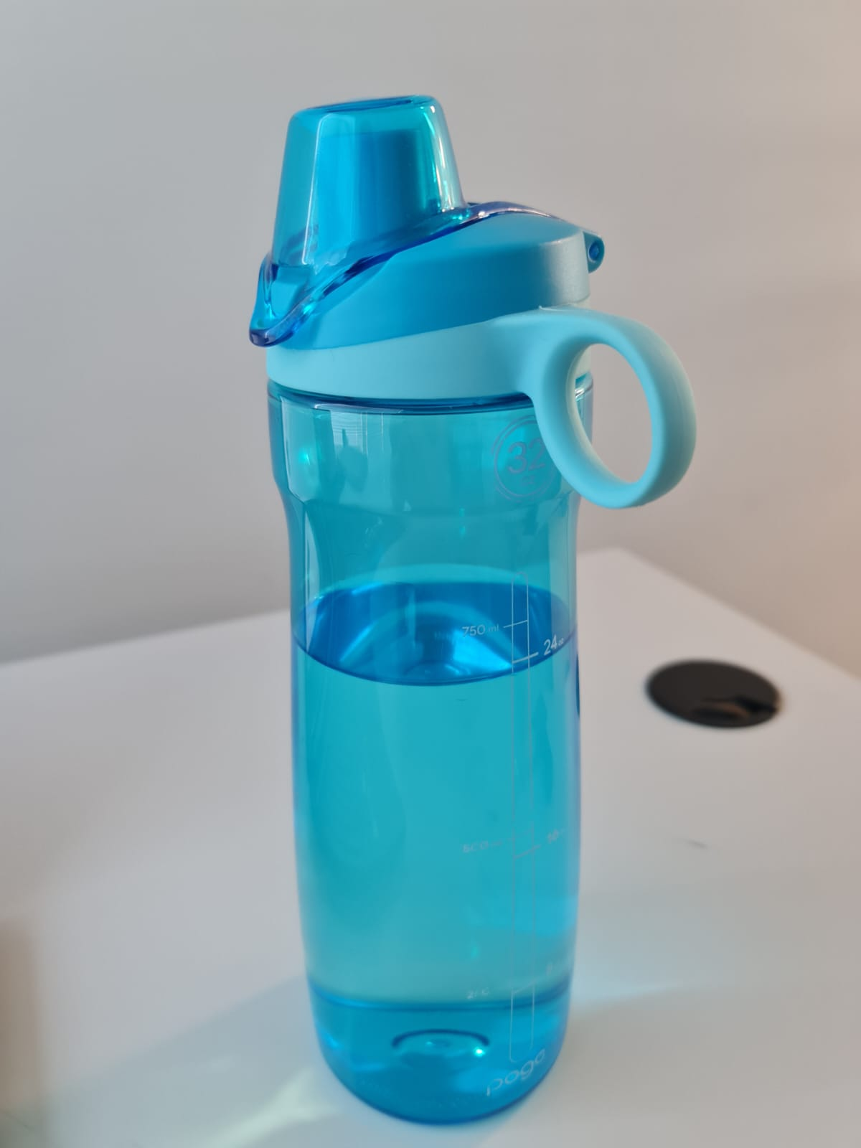Figura 1: corpo da garrafa montado.

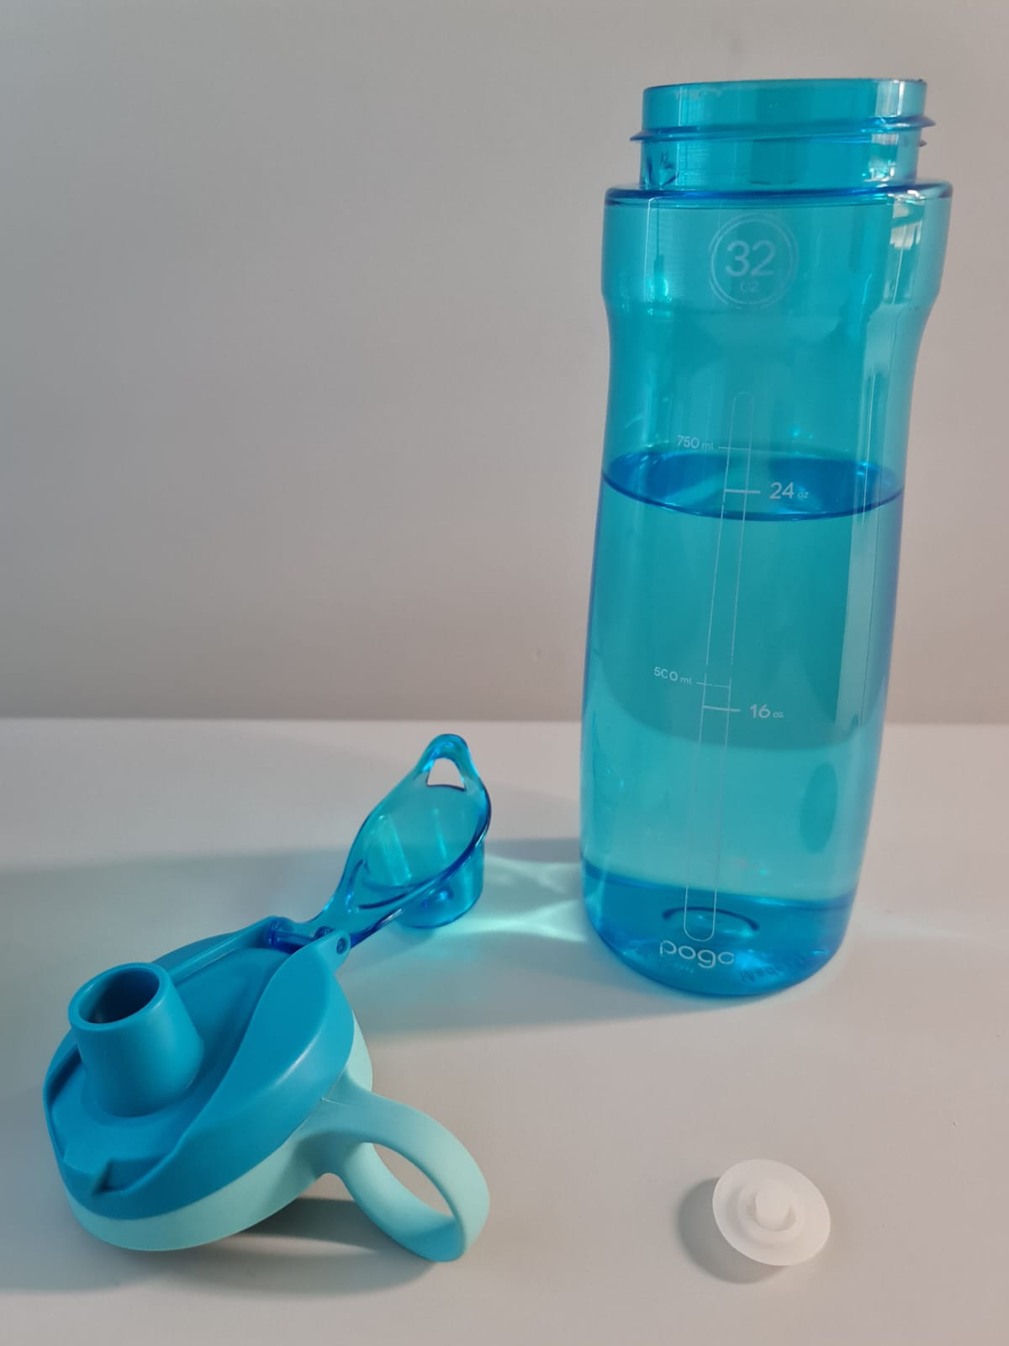Figura 2: corpo da garrafa desmontado.

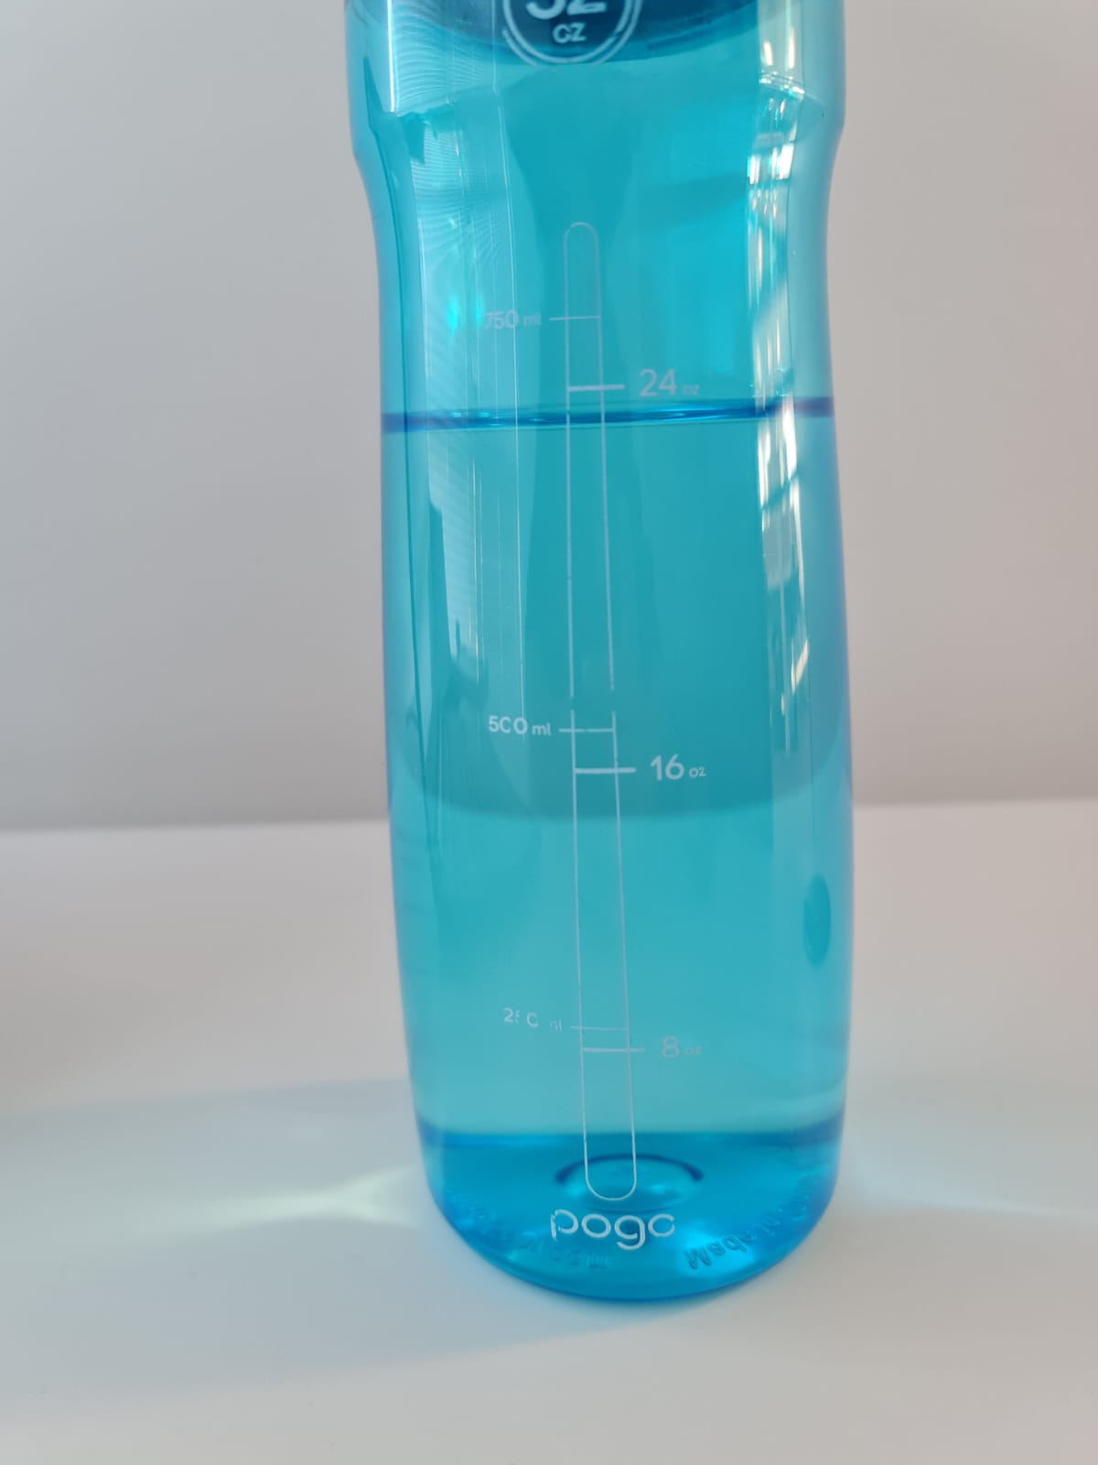Figura 3: detalhes da capacidade.

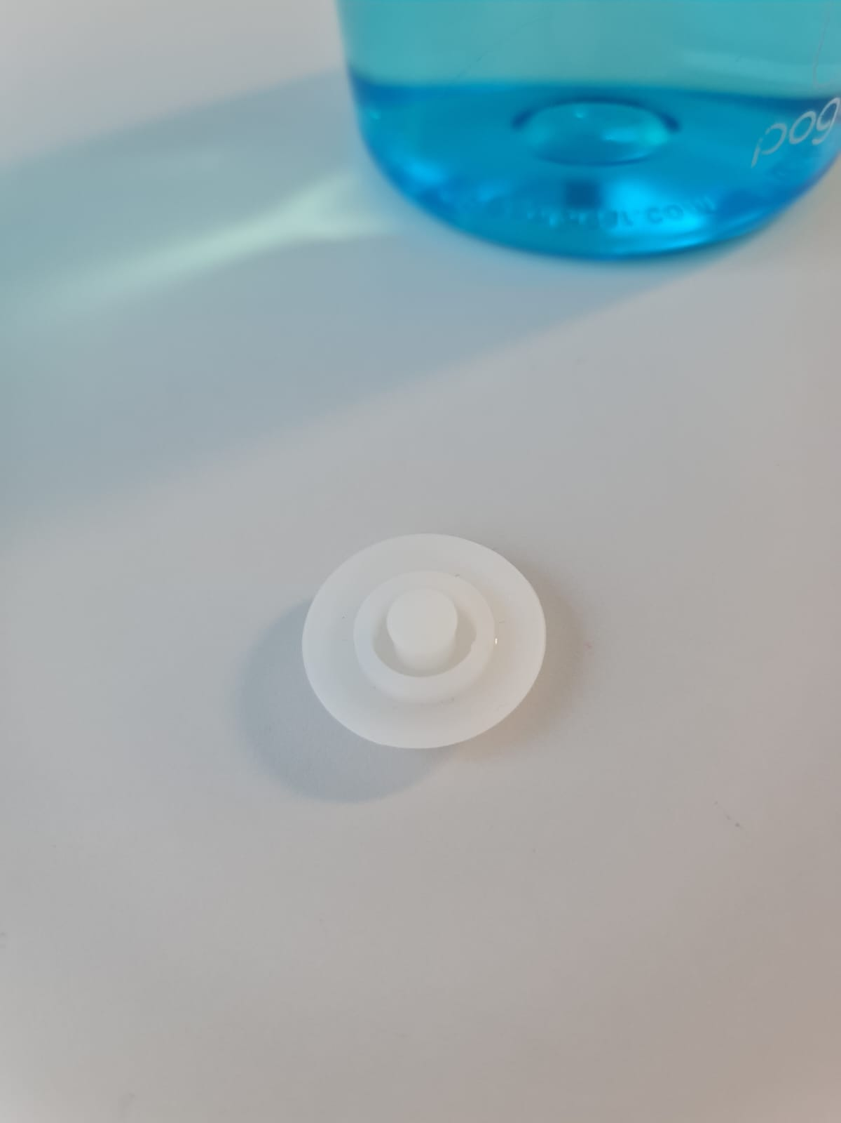Figura 4: detalhes do anel de vedação.

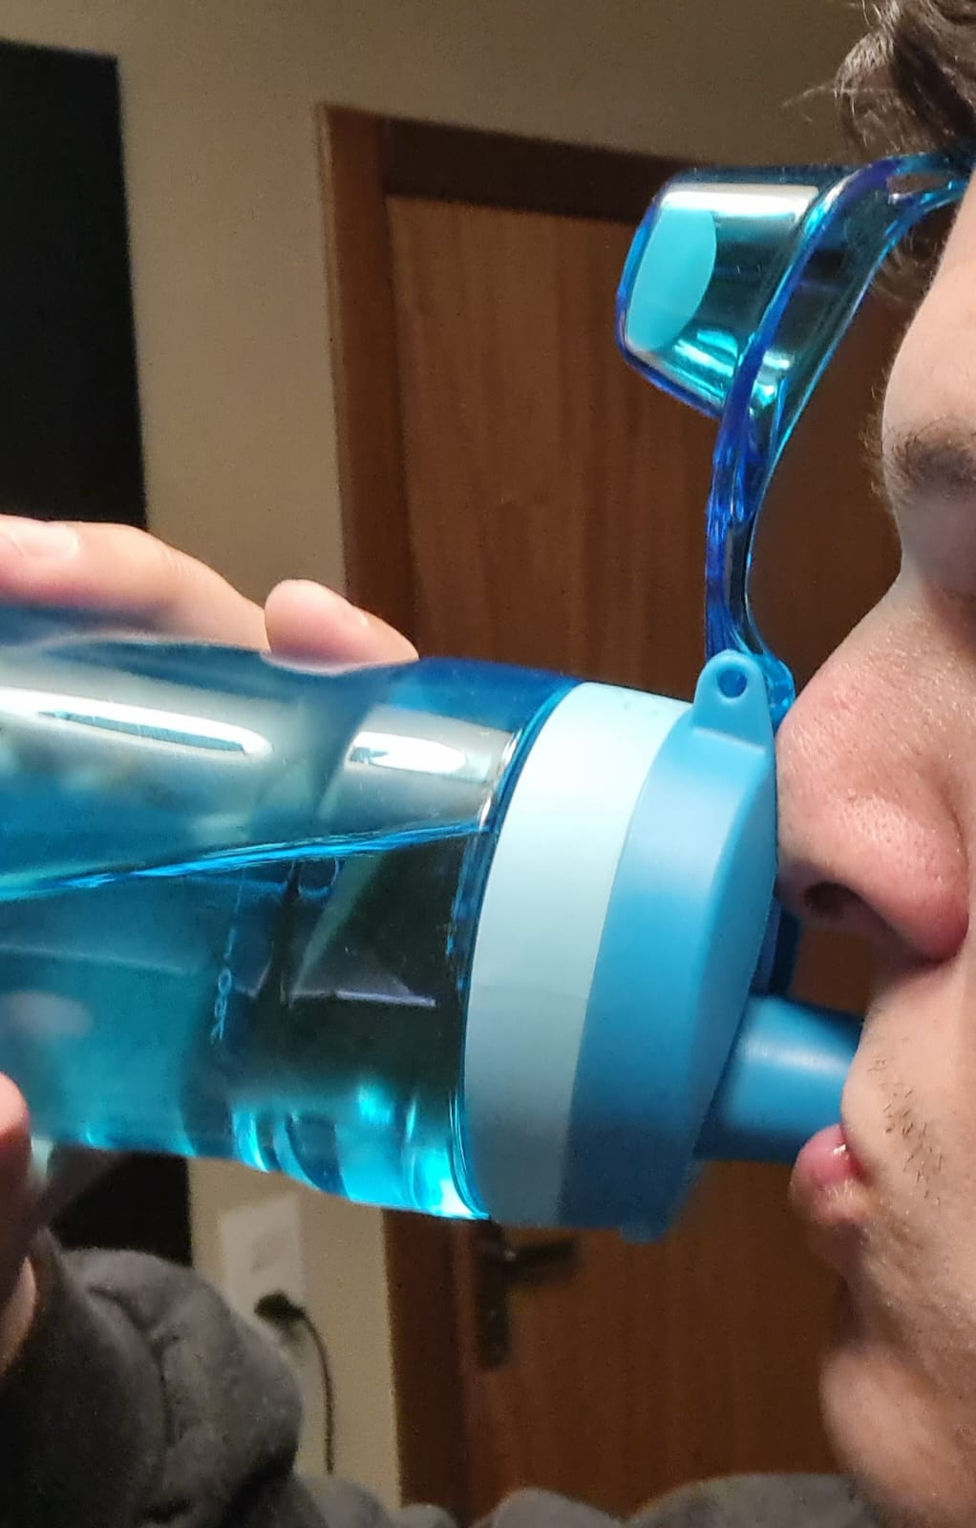Figura 5: tampa encostando no rosto.

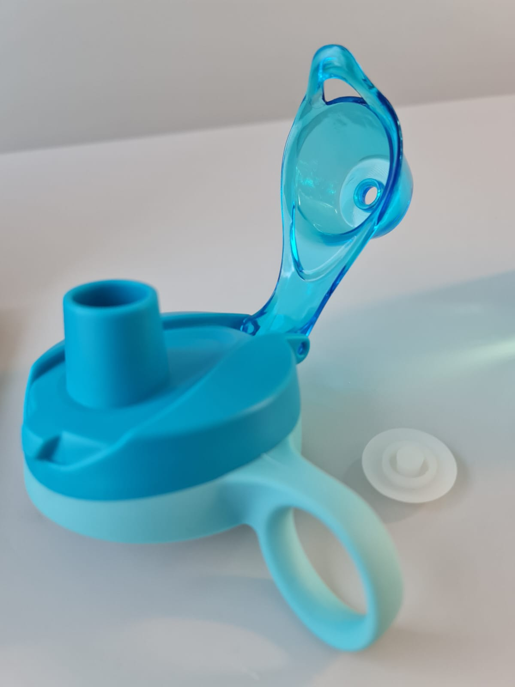Figura 6: detalhes da tampa.

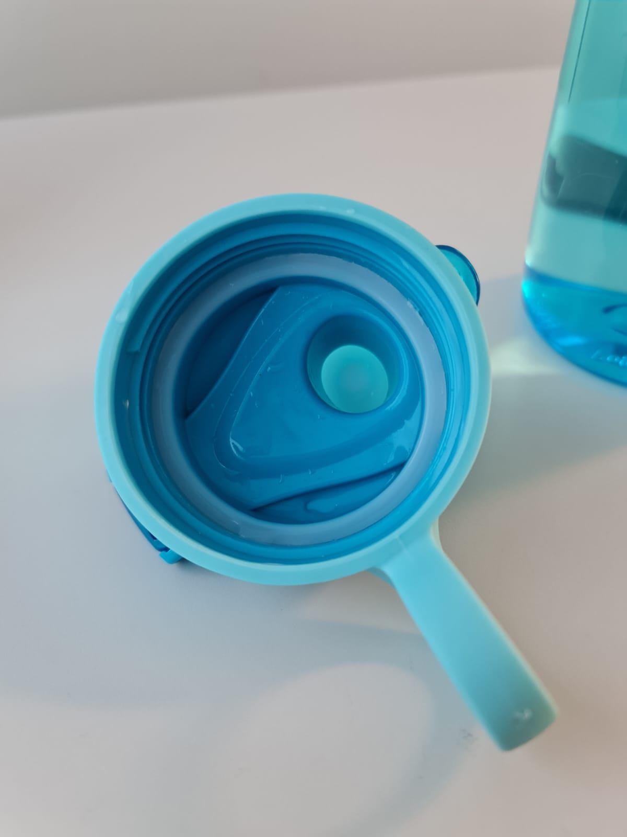Figura 7: detalhes da tampa por baixo.

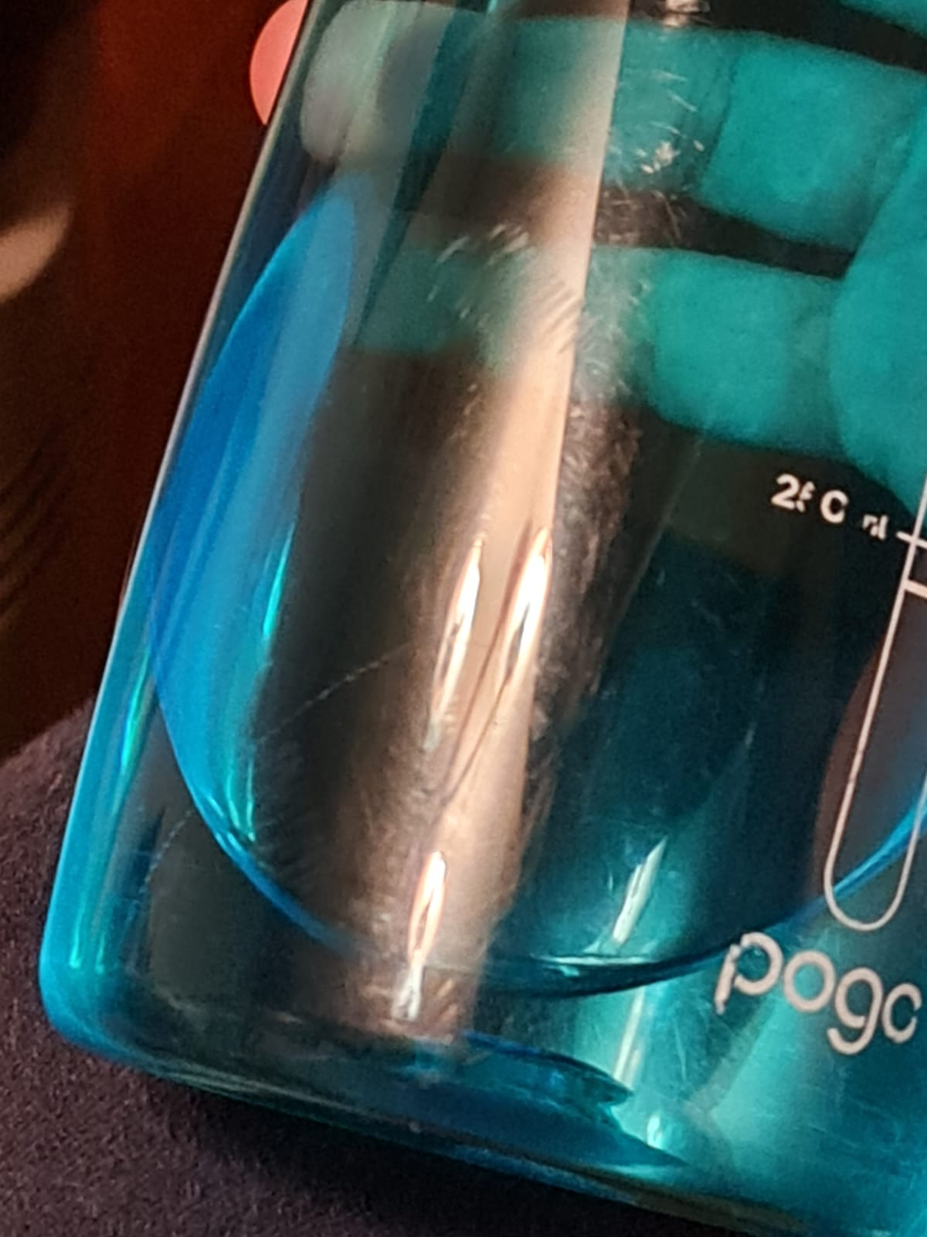Figura 8: arranhões no corpo.

## Onde encontrar

O produto foi adquirido na loja Amazon brasileira mas, como é um produto bem difundido no mercado, é encontrado em diversas outras lojas, online ou não. Link de compra:

<https://www.amazon.com.br/gp/product/B071RVTRJC/ref=ppx_od_dt_b_asin_image_s00?ie=UTF8&th=1>

# CONCLUSÃO

Concluí, através deste trabalho, que o exercício da análise de qualidade pode se transformar em um ângulo novo de como enxergar o nosso papel como consumidor e também como desenvolvedor.